实验8：RNN实现气温变化预测

一、实验目的
- 掌握Pytorch框架的使用
- 掌握基础RNN网络模型的建立与训练
学时数：2

二、实验内容
（1）手动实现循环神经网络RNN，并在 Jena Climate 数据集上进行实验，实现单变量的气温预测，从训练时间、预测精度、Loss变化等角度分析实验结果（最好 使用图表展示）。
（2）使用torch.nn.rnn实现循环神经网络，并在 Jena Climate 数据集上进行实验，从训练时间、预测精度、Loss变化等角度分析实验结果（最好使用图表展示）。
（3）不同超参数的对比分析（包括hidden_size、batchsize、lr等）选其中至少1-2个进行分析。

三、实验步骤

3.1问题一
循环神经网络（RNN）因其独特的训练路径能够很好的适用于处理序列数据的任务，相比于经典的全连接神经网络，该网络的每个神经元的输出将在下一个神经元处作为输入从而形成一个循环，如图1所示。这种对序列中的历史信息进行记忆和利用的特点使得RNN在各种自然语言处理、时间序列预测中表现良好。
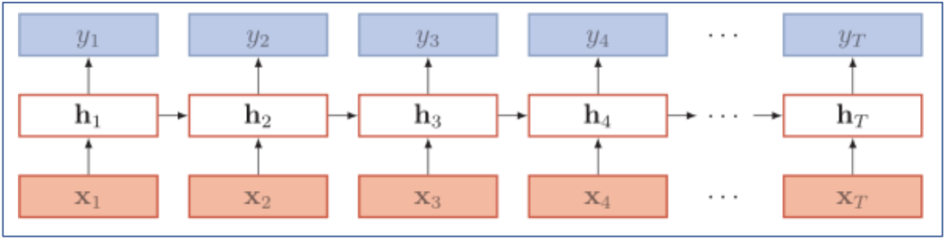
图1 循环神经网络结构图
由于序列类型数据具有难以想象长度（比如文本类，亦或者本次实验的时序变量数据集），因此最传统的循环神经网络在处理此类长序列任务上极容易出现梯度爆炸或者梯度消失的问题，目前有LSTM（长短期记忆网络）、GRU（门控循环神经单元）改善了此问题。本文仅为入门实验做考虑，因此忽略循环神经网络的此方面问题。
针对问题一，结合循环神经网络模型的特点，将每个神经元的输入部分在原原输入的基础上加上一个新的权重乘以上一个神经元的输出，即可实现相关功能，如公式1所示。该网络由输入层、隐藏层、输出层构成。
公式1
·h_{t}为第t层的输出 ·σ为第t层的激活函数
·W_{h}为第t层原有输入的权重 ·x_{t}为第t层的原有输入
·U_{h}为第t层上一神经元输入的权重 ·ht-1为第t-1层的输出
手动构建循环神经网络结构代码如下图：
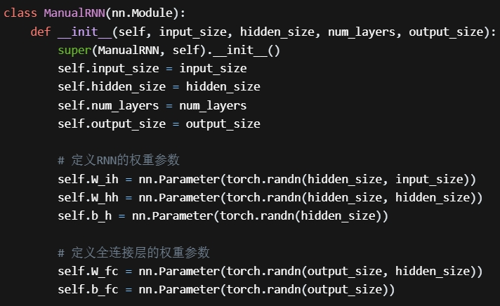
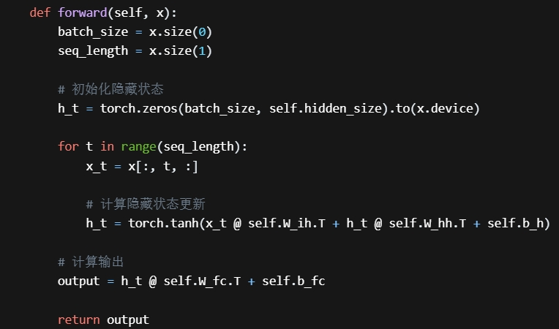
图1 手动搭建RNN
在教师端提供的数据（仅考虑单变量“T (degC)”进行模型训练和预测）上进行训练（训练集:验证集:测试集=6:2:2），损失器、优化器分别设置为：MSELoss、Adam，所得各项评估指标如下表、图：
表1 末轮评估指标
 | LOSS | ACC
Train | 0.0493 | 0.8529
Validation | 0.0466 | 0.8533
Test | 0.0504 | 0.8464

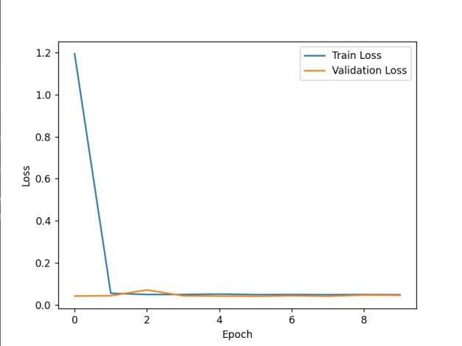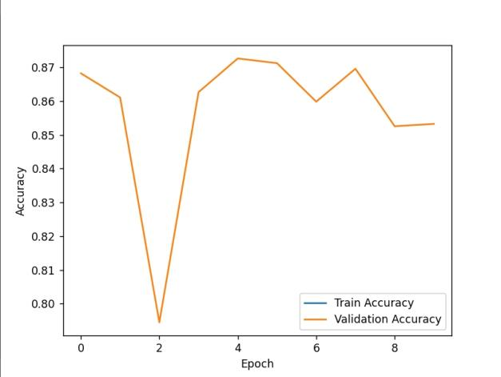
图2 评估指标变化曲线
注意到，模型损失值在第一轮就迅速下降达到最小并在后续的训练中不再变化，准确率在某一区间范围内波动，原因在于本实验数据（气温）存在明显的周期性，模型易于学习其中规律从而导致模型快速收敛，这也将导致模型预测准确率的小范围波动。

3.2问题二
将手动搭建的循环神经网络替换为torch.nn自实现的RNN（使用torch.nn.rnn调用），代码如图4所示。设置相同的损失器、优化器及各项（超）参数，在相同数据集上进行训练，所得结果如表2、图5所示。
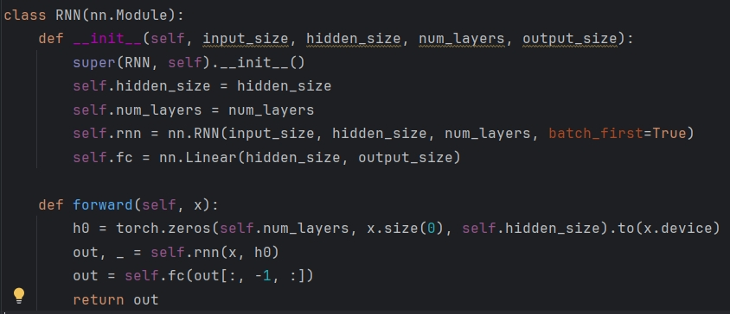
图4 torch自带RNN
表2 末轮评估指标
 | LOSS | ACC
Train | 0.0434 | 0.8664
Validation | 0.0392 | 0.8758
Test | 0.0431 | 0.8680

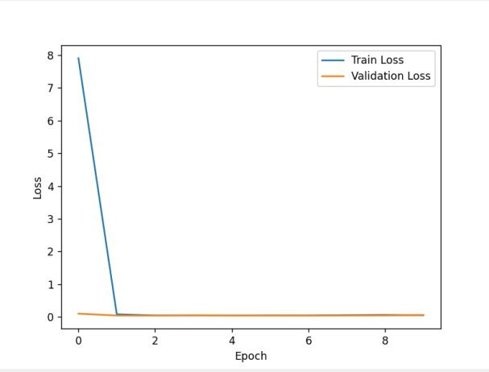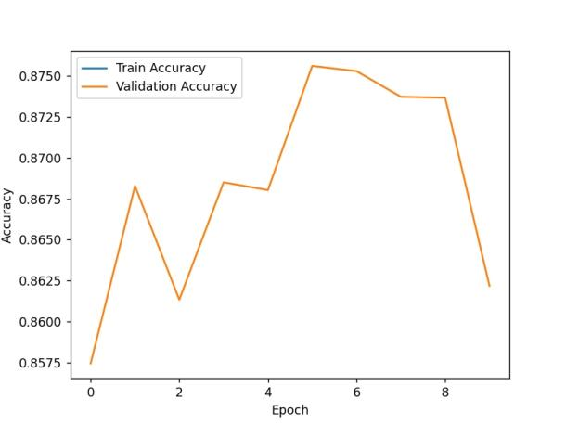
图5 评估指标变化曲线图
变化曲线奇怪的原因同3.2问题一中所述。观察可初步判断使用torch自带的RNN架构在各项参数和设置相同的情况下取得了更好的实验结果。鉴于之前实验的分析和结论，torch自实现框架对各种数据的计算和传递拥有更好的进制机制，不会损失过多计算信息，因此取得了更好的结果，这里不再过多赘述。

3.3问题三
通过改变不同超参数值，探究模型表现与隐藏层数量、训练批次之间的关系，所得见表3。可知，在隐藏层数量为32、训练批次为64时模型表现较好，且不同超参数设置的组合将导致模型的不同表现，因此在实际运用当中需不断尝试不同的组合，或使用一些策略（常用的如网格搜索、贝叶斯搜索）以达到模型的最佳表现。

表3 不同超参数数值对模型表现的影响
learning_rate | hidden_size | batchsize | loss | acc
0.005 | 16 | 16 | 0.0677 | 0.83373
0.005 | 16 | 32 | 0.0671 | 0.81172
0.005 | 16 | 64 | 0.04946 | 0.8535
0.005 | 32 | 16 | 0.09795 | 0.75788
0.005 | 32 | 32 | 0.06243 | 0.823
0.005 | 32 | 64 | 0.04737 | 0.8613
0.005 | 64 | 16 | 0.09276 | 0.80332
0.005 | 64 | 32 | 0.07263 | 0.80842
0.005 | 64 | 64 | 0.06489 | 0.81144

实验总结
循环神经网络（RNN）得益于特殊的网络设置，在各类序列数据上表现良好，且具有极大潜能。每个神经元的输入包含了历史信息，使得模型能够很好的捕捉序列之间的前后关系，进行更合理的预测。本文使用jena_climate数据集实现简单的单变量（“T (degC)”）预测任务，通过手动构建循环神经网络深入地理解RNN网络的工作原理及其工作流程，再使用torch.nn调用已搭建的循环神经网络以更加熟练地掌握实际应用中模型的调用和设置技巧。最后，借助torch自带的RNN模型，通过横向比较的方法，探究隐藏层数量、训练批次两项参数对模型表现的影响，得知合适的参数设置对模型的重要意义。在每一轮实验时，模型损失值均在第一轮就迅速下降达到最小并在后续的训练中不再变化，准确率在某一区间范围内波动，原因在于本实验数据（气温）存在明显的周期性，模型易于学习其中规律从而导致模型快速收敛，也将导致模型预测准确率的小范围波动。
然而，不可忽视的是循环神经网络的顺序计算特性限制了训练样本的并行化，并且随着序列长度的增加，这种限制变得尤为明显，另一方面，模型将容易出现梯度爆炸或梯度消失的问题。现在已广泛运用的LSTM、GRU及注意力机制成功地缓解甚至解决了上述问题，在本文不进一步解释。
此外，值得一提的是本文所用教师端提供数据集内容完整，无缺失值、异常值，且数据量足够，因此整个实验过程较为流程且轻松。然而，在实际各项任务当中，数据处理过程较为复杂且十足重要。因此，在各项任务中应对此方面足够关注。

